**CENTRO ESTADUAL DE EDUCAÇÃO TECNOLÓGICA PAULA SOUZA**

Sumário

1 Internet das Coisas: Um Desenho do Futuro 7

2 Na visão dos especialistas 9

2.1 Um mar de oportunidades 9

2.2 Smart Cities 10

2.2.1 Big Data 10

2.2.2 Segurança e privacidade 11

2.3 Vamos brincar com a imaginação 12

# Internet das Coisas: Um Desenho do Futuro

Instalações elétricas de tomadas e luminárias, necessitam de cálculos conforme NBR 5410, que podem ser demorados e difíceis para se fazer sem auxílio tecnológico. No mundo contemporâneo, o diferencial é agilidade e a exatidão, para fazer os cálculos mais rápidos e sem preocupação em saber se eles estão corretos. De que forma ajudaria os eletricistas no seu trabalho?

Na tecnologia, se tem a possibilidade de implementar ferramentas para auxiliar no seu dia-a-dia profissional. Ferramentas com essa finalidade, tende a facilitar seu trabalho, poupando tempo e diminuindo a chance de ocorrer erros que podem ser fatais.

O desenvolvimento de um aplicativo Android que auxilie nos cálculos de tomadas e luminárias em uma instalação, seguindo NBR 5410, com o máximo de precisão. E se mostrar como uma ajuda na melhora e velocidade de trabalho.

Com as pesquisas bibliográficas, estudo de Unified Moling Language (UML), NoSql, Java, foi feito um aplicativo que recebe dados do usuário e que serão processados e retornaram os resultados dos cálculos conforme a NBR 5410, com prósito de melhorar a eficiência de uma instalação elétrica.

# referencial TEÓRICO

Neste capítulo contêm a base teórica das tecnologias necessárias para o desenvolvimento do projeto de pesquisa da aplicação mobile de instalações elétricas

## Aplicativos de instalações elétricas

## Java

Segundo Furgeri (2015), em 1995, a SUN anunciou o JAVA, não como so mais uma

linguagem de programação e sim como uma nova plataforma de desenvolvimento.

Desse jeito o Java começou a ser muito utilizada em criações de páginas para Worl

d Wide Web (www), criando uma produção de conteúdo em intervalo dinâmico.

Como diz Claro e Mangueira (2008), Java é uma linguagem de programação

orientada a objetos, capaz de criar um aplicativo para desktop, aplicações comerciais, software robustos, mais completos e independentes e aplicações para

web.

Segundo Fugeri(2015), a linguagem Java possui as seguintes características:

* Orientação a objetos: A maioria das linguagens permitem trabalhar dessa forma. Orientação a objetos é uma prática que torna possível a criação de um software a partir de gerações de objetos que se falam entre si.
* Portabilidade: Java é uma linguagem que permite ser utilizada em diferentes tipos de plataformas sem a necessidade a mudança de código. Com isso permite que um programa em Java possa usado em qualquer sistema operacional.
* Multithreading: São linhas de execução que consegue fazer que mais de um evento aconteça simultaneamente de um programa

Conforme Paul e Harvey (2016), uma aplicação Java é um programa de computador que é inicializado quando se utiliza comando java para carregar Java Virtual Machine (JVM).

Figura: Programa em java

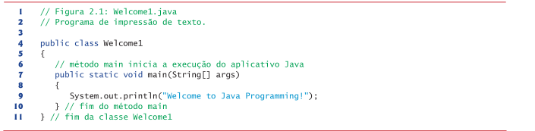

Fonte: Paul e Harvey 2016.

Como diz Thiago e Normandes(2014), no Java as variáveis podem conter letras, _(underscore) e $(dólar), mas não pode ser iniciadas por um número e palavras reservadas.

Figura: Nomes válidos:

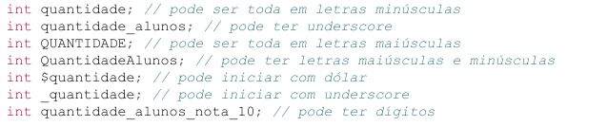

Fontes: Segundo Thiago e Normandes 2014

Figura: Nomes inválidos

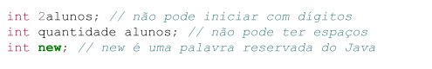

Classe, é uma descrição de um conjunto de entidades (reais ou abstratas) com mesmo tipo, características e comportamento. São as classes que definem a estrutura e o comportamento dos objetos de um determinado tipo, diz Thiago e Noemandes (2014).

Figura: Mostra um exemplo de uma classe criada em Java com seus atributos.

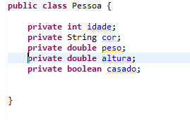

Fonte: Autoria própria, 2019.

Dito por Furgeri (2015), pode se criar obetos em uma classe e esses objetos podem ser utilizados em outras classes ou aplicações. Para utilizar um objeto,terá que seguir os seguintes passos:

* Declaração de objetos: Segue um padrão de nome-do-tipo nome-da-variável. Pra declaração de um objeto usa a seguinte sintaxe: nome-da-classe nome-do-objeto. Para gerar um objeto um objeto de classe por exemplo, Carro, sua sintaxe será: Carro carro1. O nome Carro se refere à classe em si, e carro1 trata-se de uma declaração dizendo que um objeto do tipo carro. Se criar vários objetos de uma classe, como no exemplo “Carro”, se pode ter os objetos “carro1”, “carro2”, “carro3” e assim por diante;
* Instanciação do objeto: É a criação pela sua alocação de memória para armazenar informações sobre ele, que se reserva endereços da memória para armazenar dados correspondentes. Para que se possa fazer a instanciação de um objeto, será usado o operador “new”. Por exemplo Carro carro1 = new Carro().

Figura: instancia de um objeto

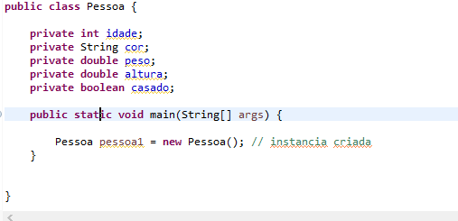

Fonte: Autoria própria, 2019.

### Big Data

Como mencionamos, os dispositivos conectados à rede da internet das coisas estão a todo tempo emitindo, recebendo, trocando e cruzando dados. De fato, hoje produzimos mais dados do que podemos imaginar.

Não podemos deixar de olhar para a área de negócios, que será igualmente afetada pela noção de Internet das Coisas. John McDonald, CEO da Clear Object, diz que “dados são agora os grandes criadores e destruidores de valor de negócio.”

E ele não está errado. Aliás, vale lembrar que a maior empresa de hotéis do mundo, a AirBnB, não é dona de nenhum hotel; a maior empresa de varejo do mundo, a Alibaba, não é dona de nenhuma loja; e a maior empresa de aluguel de carros do mundo, a Uber, não é dona de nenhum veículo.

Essas três, e muitas outras empresas que já surfam a onda revolucionária da informação como estrutura de negócios, são donas de dados.

Um problema que muitas empresas irão enfrentar é a quantidade de informação que todos esses dispositivos irão produzir. Essas empresas deverão descobrir meios de armazenar, rastrear, analisar e fazer uso dessa grande quantidade de dados.

E para fazer sentido de todos esses dados, a análise de Big Data tem papel fundamental. Se já era um assunto crítico para as empresas de todos os portes, a Internet das Coisas veio para acelerar ainda mais esse processo.

Quer saber mais? Confira nosso blog post sobre as estratégia de Big Data.

### Segurança e privacidade

Como Bruce Schneider uma vez falou, se tudo é um computador, então segurança da computação é segurança de tudo. O mesmo vale para a informação, e, consequentemente, para a Internet das Coisas.

E quais são os desafios que a Internet das Coisas representa e como as empresas podem melhor se preparar para resolvê-los?

A maior preocupação é em relação à segurança e privacidade dos sensores usados em IoT e dos dados que eles armazenam.

E mais do que isso, a integração de dispositivos para transferir todos os dados críticos também apresenta problemas.

Com bilhões de dispositivos conectados entre si, o que as pessoas podem fazer para garantirem que suas informações irão permanecer seguras?

Alguém estará apto a hackear a sua torradeira e, assim, ganhar acesso à toda a sua rede?

## Vamos brincar com a imaginação

Isso tudo pode parecer um pouco longe da nossa realidade, pode assustar e não ser tão fácil de assimilar.

Contudo, não só é muito próximo a nós, como os exemplos que demos do Uber, da AirBnB, e da Alibaba são a parte integrante da nossa realidade.

Para ilustrar melhor esse conceito e abrir um pouco a nossa mente, vamos usar um exemplo do nosso dia-a-dia, onde é possível perceber que, na verdade, essa tal de Internet das Coisas pode ser uma boa mudança.

Vamos dizer, por exemplo, que você tem uma reunião de manhã cedo; seu despertador, conectado com o seu calendário, te acorda na hora certa.

As luzes do seu quarto se acendem, a cortina abre automaticamente. Antes disso, sua cafeteira já começou a fazer o café, e a torradeira começa a esquentar o seu pão.

Quando você entra no carro, a sua música favorita começa a tocar. Seu carro também pode ter acesso ao seu calendário e contatos, e automaticamente saberá a melhor rota a ser tomada para atingir seu destino.

Se estiver muito trânsito, seu carro enviará uma mensagem aos envolvidos, notificando eles de seu possível atraso.

Dentro do carro, você poderá ir lendo ou dormindo mais um pouco, pois ele também faz parta da Internet das Coisas, e como um veículo autônomo, pode dirigir sozinho de forma segura, comunicando-se com outros carros e com a infraestrutura da cidade.

Quando os objetos passam a antecipar as nossas necessidades, as tarefas rotineiras do dia-a-dia serão otimizadas.

Podem existir aqueles que possuem ressalvas quanto a esse estilo de vida…